华 中 科 技 大 学

课 程 实 验 报 告

课程名称：汇编语言程序设计实验

实验名称： 实验三 汇编语言与C语言混合编程

实验时间：2019.10.12

实验地点：南一楼116

指导教师：鲁宏伟

专业班级：信安1801

学 号：U201814834

姓 名：杨傲

报告日期：2019.10.13

**成绩评定**

|  |  |  |
| --- | --- | --- |
| 实验完成质量（70分） | 报告撰写质量（30分） | 总成绩 |
| 实验步骤清晰、详细、深入，实验记录真实完整等 | 报告规范、完整、通顺、详实 |
|  |  |  |

1. 实验目的与要求
2. 掌握汇编语言程序与C语言程序混合编程的方法；
3. 熟悉C编译器的基本优化方法;
4. 了解C语言编译器的命名方法，主、子程序之间参数传递的机制。
5. 实验内容

任务1：在C语言序中嵌入汇编语言指令语句序列

对于实验二的程序进行改造，主控程序、以及输入输出等功能用C语言实现，学生姓名搜索和成绩计算用C程序中嵌入汇编指令语句序列的方式实现。

任务2：在C语言程序中调用汇编语言实现的函数

对于实验二的程序进行改造，主控程序、以及输入输出等功能用C语言实现，学生姓名搜索和成绩计算用独立的汇编语言子程序的方式实现；在C语言程序中调用汇编语言子程序。

要求：

（1）在不同的C语言开发环境中实现与汇编语言程序的混合编程，其操作方法有可能是不同的。请大家选择白己熟悉的C语言开发环境并查找相关的资料完成本实验。

（2）在实验报告中，详细地描述采用的开发环境及其实现方法。

（3）观察C语言编译器中对各种符号的命名规则（指编译器内部可以识别的命名规则，比如，符号名前面是否加下划线“_”等），主、子程序之间参数传递的机制，通过堆栈传递参数后堆1栈空间回收的方法。

（4）对混合编程形成的执行程序，用调试工具观察由C话言形成的程序代码与由汇编语言形成的程序代码之间的相互关系，包括段、偏移的值，汇编指令访问C的变量时是如何翻译的等。

（5）尝试在C话言程序中不合理地入汇编语言的指令语句，达到破坏C语言程序的正确性的目的。比如，在连续的几条C语言语句中间加入一条修改AX寄存器的汇编指令语句，而AX的内容在此处本不该被修改，这样就可观察到破坏C语言程序正确性的效果（该项实验表明：在C话言程序中，若不考虑上下话句翻译成怎样的机器码而随意嵌入汇编指令语句时，有可能存在出错的风险）。

（6）观察C编译器的优化策略对代码的影响。

（7）通过调试混合编程的程序，体会与纯粹汇编语言编写的程序的调试过程的差异。

（8）通过本次实验，希望大家明白：不同的编程语言是可以协同解决一个问题的，而且可以利用不同语言的特点来更好地解决问题；利用汇编语言的知识，能够更好地理解高级语言的内部处理原理与策略，为编写更好的C语言序、用好C编译器提供支持。

1. 实验过程

提纲：

对于实验二的程序进行改造，主控程序、以及输入输出等功能用C语言实现，学生姓名搜索和成绩计算用C程序中嵌入汇编指令语句序列的方式实现，或者采用独立的汇编语言子程序的方式实现；在C语言程序中调用汇编语言子程序。

掌握汇编语言程序与C语言程序混合编程的方法，熟悉C编译器的基本优化方法，了解C语言编译器的命名方法以及主、子程序之间参数传递的机制。

设计思想：

本次实验主题思路和上次实验大致相同。

1、在程序中，为了实现较为复杂的功能，可以将一个这样一个大的程序看成由以下几部分组成：存储数据、平均成绩的计算和保存、输入姓名并记录、将之与数据段中姓名作比较、找到后进行评级和输出。其中又含有一些小的部分如：提示输入、出错、未找到等信息；算数计算中避免浮点指令；判断是否只输入q或回车；未找到姓名的处理等。

2、以上部分思想细分如下

（1）存储数据中，建立了一个如下的结构体，来存放1000个学生的课程成绩表，姓名（占10个字节）；语文成绩（1个字节）；数学成绩（1个字节）；英语成绩（1个字节）；平均成绩（1个字节），共计14个字符。

typedef struct student {

char name[10];

char score[4];

}student;

student stu[N];//N=1000；

（2）平均成绩的计算中将第一个成绩sal ax,1两次以使之乘四，将第二个成绩进行一次以使之乘二，第三个成绩不做操作，相加后进行除以七以避免浮点计算。

（3）输入姓名中使用C语言中scanf（）函数进行输入，注意使用getchar（）来吸收回车符号。

scanf("%s", in_name);

getchar();

而对于输入字符串长度则可以通过j = strlen(in_name);来直接获取，非常方便，如果为0则说明直接输入回车跳到功能一，如果为一则判断是否只有一个q来决定是否退出程序。

流程图

源程序任务1：

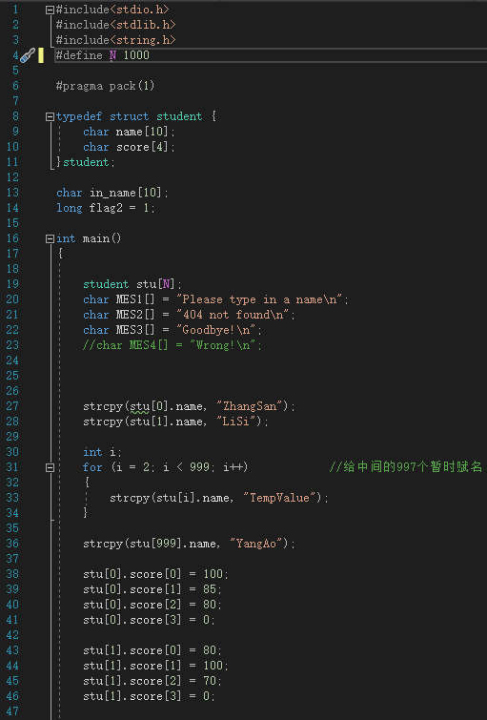

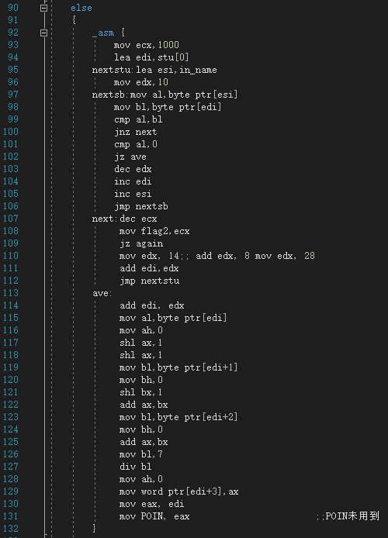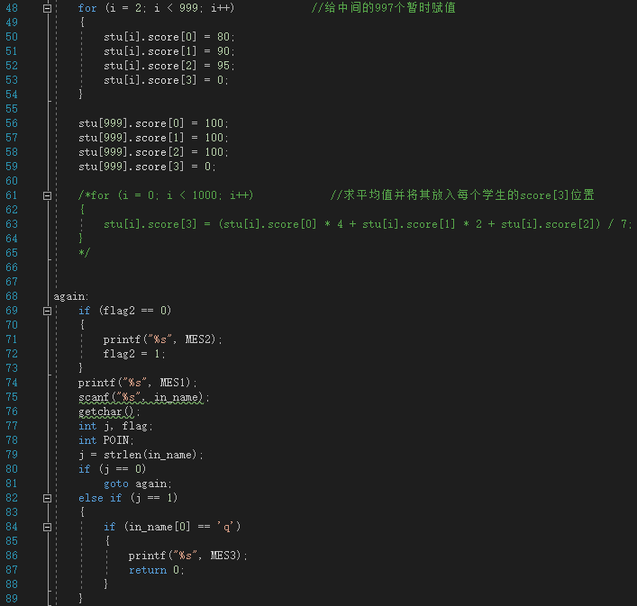

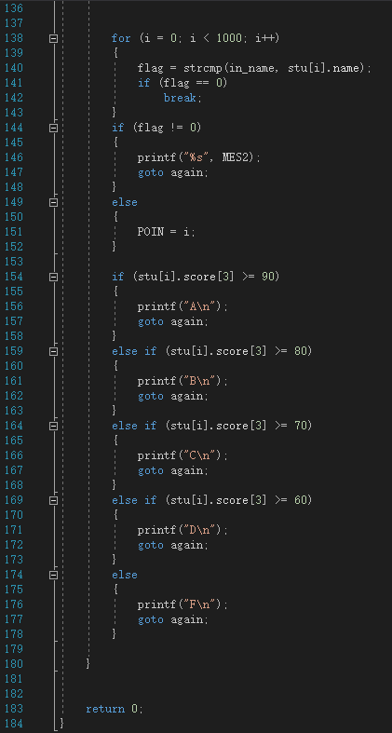

源程序任务2：

renwu2.c

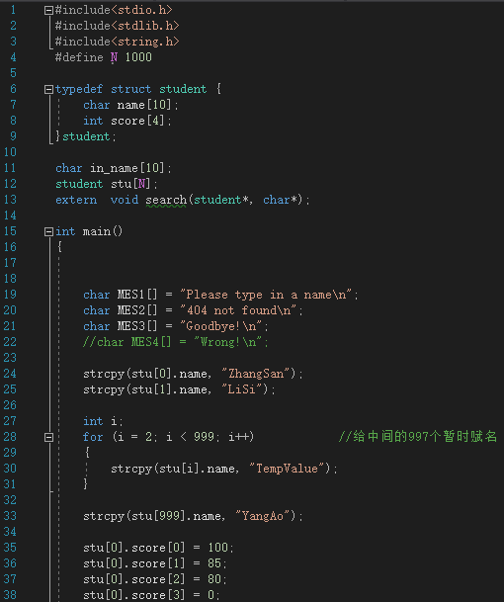

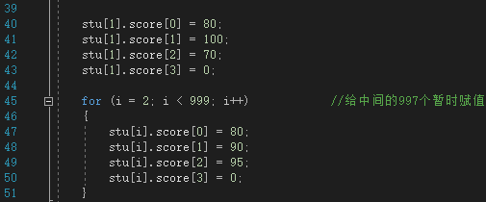

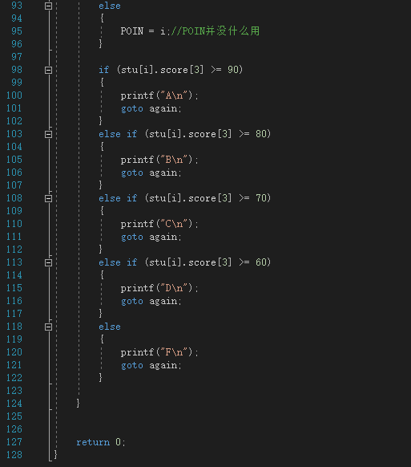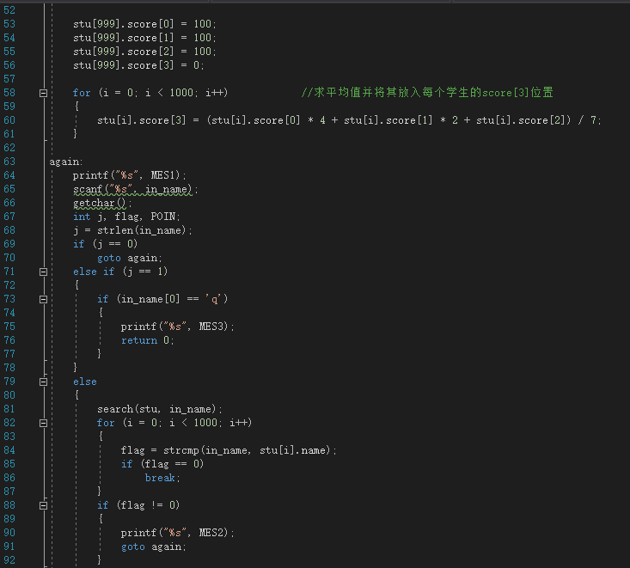

renwu2.asm

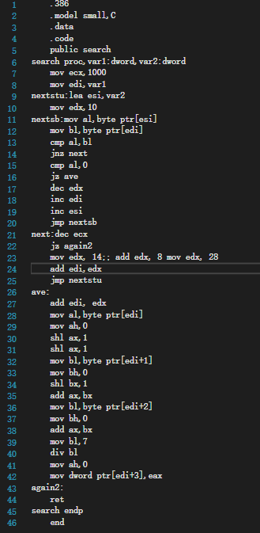

实验步骤

（1）选择白己熟悉的C语言开发环境并查找相关的资料完成本实验。我采用是Visual Studio 2019进行本实验。

（2）由于在任务2中需要调用汇编子程序，需要对asm文件属性进行一定的设置。

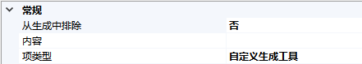

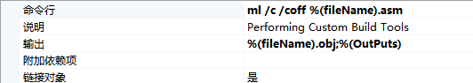

之后asm文件和c语言文件便可以正常使用了。

（3）尝试在C话言程序中不合理地入汇编语言的指令语句，达到破坏C语言程序的正确性的目的。比如，在连续的几条C语言语句中间加入一条修改AX寄存器的汇编指令语句，而AX的内容在此处本不该被修改，这样就可观察到破坏C语言程序正确性的效果，该项实验表明：在C话言程序中，若不考虑上下话句翻译成怎样的机器码而随意嵌入汇编指令语句时，有可能存在出错的风险。如图所示试验后发现出错。

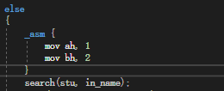

（4）通过本次实验明白：不同的编程语言是可以协同解决一个问题的，而且可以利用不同语言的特点来更好地解决问题；利用汇编语言的知识，能够更好地理解高级语言的内部处理原理与策略，为编写更好的C语言序、用好C编译器提供支持。

实验结果

任务1：

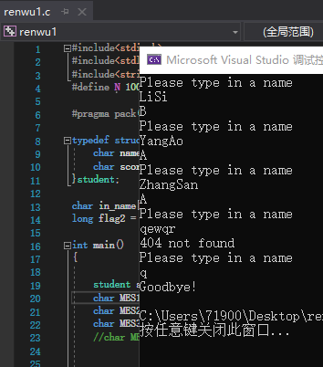

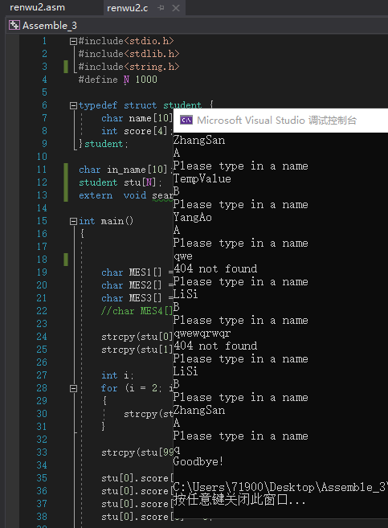任务2：

1. 总结与体会

本次实验是对于混合编程的一次实践，我之前并没有接触过这种方式，上课时也是只知其意而不知如何去使用。通过这次实验，我深切地体会到了自己对于混合编程的理解加深了许多，同时自主查找资料解决问题的能力也得到了锻炼，还加强了我对于VS的使用和理解。

我认识到了不同的编程语言是可以协同解决一个问题的，而且可以利用不同语言的特点来更好地解决问题，在一些地方使用汇编语言来代替C语言可以提高程序的效率，而在另一些地方使用C语言而不是汇编则可以使编程时更加便利顺畅，汇编语言的知识为编写更好的C语言程序提供了很大的帮助。